2019年第四季度江门市人力资源市场
供求状况分析报告

江门市人力资源和社会保障局
发布日期：2020年1月

目 录

一、概况 1
二、人力资源供求情况 2
三、用工定点监测 19
四、失业动态监测 25
五、受影响企业用工监测 28

2019年第四季度江门市人力资源市场
供求状况分析报告

一、概况
经综合企业用工及人力资源服务平台、全市各级人力资源市场、全市650家就业失业动态监测企业的情况和相关数据，形成第四季度全市人力资源市场供求状况分析报告。
（一）各项就业目标超额完成任务。2019年，全市城镇新增就业47118人，失业人员再就业31953人，就业困难人员实现就业2885人，超额完成省下达的各项就业目标任务。城镇登记失业率为2.12%，控制在省目标3.2%以内，当前我市就业形势总体保持稳定。
（二）全市人力资源市场供需“稳中有忧”。第四季度，全市人力资源市场招聘职位共36539个，环比持平，而求职人数共30132人，环比增加7.59%，总体职位供求比为1:0.82，与上季度（1:0.77）相比上升0.05，反映市场供需关系整体保持稳定，但另一方面企业用工规模没有增加而求职者增多，需要警惕失业人员未能实现再就业带来的不稳定因素。
（三）各项监测数据反映用工人数呈下降趋势。一是在岗人数下降，全市650家就业失业监测企业期末在岗总人数与上年同期相比减少4504人，降幅5.11%；二是新招人数下降，监测企业本季度新招人数环比减少2532人，新增用工需求明显下降；三是受影响企业备案人数下降，全市审核认定受影响的142家企业在第四季度末备案人数18593人，环比减少1139人，降幅5.77%。预计下季度受春节外省员工返乡、国际外部环境因素等影响，企业用工不稳定因素增加，需加强监测和警惕。

二、人力资源供求情况
（一）总体情况
表1. 职位供求总体情况表
招聘职位数 | 求职人数 | 职位供求比
36539 | 30132 | 1:0.82
第四季度，从企业用工及人力资源服务平台信息系统和全市人力资源服务机构的数据统计，全市用人单位登记招聘职位数共36539个，登记求职人数共30132人，总体职位供求比为1:0.82（招聘职位数为1，求职人数为 0.82，下同）；全市人力资源市场总体用工缺口为6407人。
（二）人力资源供求变化情况
表2-1. 职位供求环比变化情况表
季 度 | 招聘职位数 | 求职人数 | 职位供求比
2018年第4季度 | 36177 | 29911 | 1:0.83
2019年第1季度 | 69354 | 53212 | 1:0.77
2019年第2季度 | 45884 | 35930 | 1:0.78
2019年第3季度 | 36251 | 28007 | 1:0.77
2019年第4季度 | 36539 | 30132 | 1:0.82
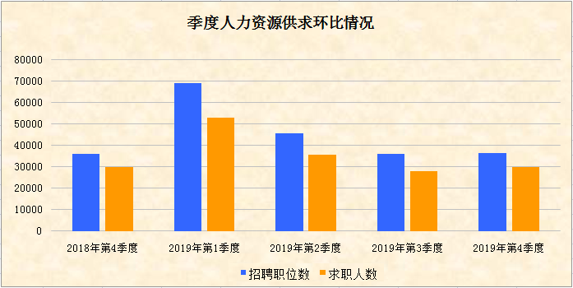

表2-2. 职位供求同比变化情况表
季 度 | 招聘职位数 | 求职人数 | 职位供求比
2015年第4季度 | 30195 | 25213 | 1:0.84
2016年第4季度 | 35442 | 29515 | 1:0.83
2017年第4季度 | 35885 | 28215 | 1:0.79
2018年第4季度 | 36177 | 29911 | 1:0.83
2019年第4季度 | 36539 | 30132 | 1:0.82

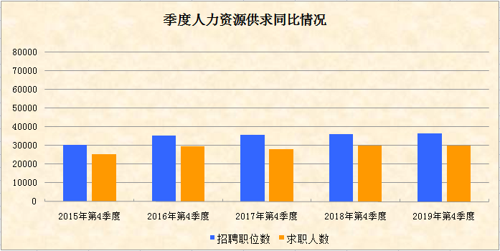
第四季度，我市企业招聘职位数为36539个，比上季度增加了288个，环比轻微上升0.79%；求职人数为30132人，比上季度增加2125人，环比上升7.59%。第四季度招聘职位数与上季度相比基本持平，求职人数有所增加，人力资源供求规模整体轻微扩大。与2018年第四季度相比，我市人力资源市场企业招聘职位数和求职人数同比分别轻微上升1%和0.74%。

（三）按工种分类的职位供求情况
1、按职业分组的职位供求情况
表3-1. 按职业分组的职位供求情况表
职业类别 | 需求人数 | 招聘比例 | 求职人数 | 求职比例 | 职位供求比
单位负责人 | 604 | 1.65% | 539 | 1.79% | 1:0.89
专业技术人员 | 4205 | 11.51% | 3356 | 11.14% | 1:0.80
办事人员和有关人员 | 3547 | 9.71% | 3137 | 10.41% | 1:0.88
商业和服务业人员 | 5045 | 13.81% | 4535 | 15.05% | 1:0.90
农林牧渔水利生产人员 | 343 | 0.94% | 290 | 0.96% | 1:0.85
生产运输设备操作工 | 15547 | 42.55% | 12004 | 39.84% | 1:0.77
其他 | 7248 | 19.83% | 6239 | 20.71% | 1:0.86
无要求 | —— | —— | 32 | 0.10% | ——
合计 | 36539 | 100.00% | 30132 | 100.00% | 1:0.82
第四季度，在按职业类别分组中，招聘岗位和求职人数供需排名前3位的有生产运输设备操作工、商业和服务业人员、专业技术人员，它们的供需合计分别占67.87%和66.03%，其中生产运输设备操作工的需求岗位和求职人数占比最多，分别为42.55%和39.84%，所占比例较上季度有所下降，供求比为1:0.77；而供需占比最少的为农林牧渔水利生产人员，分别仅占0.94%和0.96%。

2、按商业工种分类的职位供求情况
表3-2. 部分需求大的职位供求情况表
职位名称 | 供求人数 |  |  | 企业提供平均工资水平 | 职工平均工资收入 | 免费食宿所占比例
职位名称 | 需求人数 | 求职人数 | 职位供求比 | 企业提供平均工资水平 | 职工平均工资收入 | 免费食宿所占比例
普工 | 7372 | 4877 | 1:0.66 | 3330-4490 | 3910 | 44.25%
生产操作工 | 4251 | 1522 | 1:0.36 | 3630-4960 | 4290 | 38.13%
技工 | 980 | 468 | 1:0.48 | 3640-5930 | 4780 | 30.84%
业务员/业务代表 | 789 | 942 | 1:1.19 | 3180-5200 | 4190 | 29.93%
文员/电脑打字员/操作员 | 752 | 2092 | 1:2.78 | 2920-3330 | 3130 | 65.57%
电工 | 658 | 715 | 1:1.09 | 3870-5280 | 4580 | 35.36%
仓管员 | 587 | 992 | 1:1.69 | 3130-3940 | 3540 | 45.58%
质检 | 571 | 699 | 1:1.22 | 3290-4270 | 3780 | 47.59%
司机 | 547 | 1295 | 1:2.37 | 3960-4870 | 4420 | 50.88%
技术员 | 457 | 145 | 1:0.32 | 3900-5270 | 4580 | 48.84%
装配工 | 449 | 93 | 1:0.21 | 3000-4250 | 3630 | 28.41%
销售代表 | 540 | 1055 | 1:1.95 | 3650-6600 | 5120 | 27.95%
产品包装 | 385 | 166 | 1:0.43 | 3370-4760 | 4070 | 39.93%
设计 | 344 | 319 | 1:0.93 | 3780-5720 | 4750 | 69.23%
保安员 | 373 | 1101 | 1:2.95 | 2740-3100 | 2920 | 34.74%
焊工 | 284 | 144 | 1:0.51 | 4200-7070 | 5640 | 38.89%
储备干部 | 273 | 96 | 1:0.35 | 3280-5170 | 4230 | 21.43%
清洁工 | 273 | 259 | 1:0.95 | 2360-2570 | 2470 | 54.84%
跟单员 | 257 | 412 | 1:1.6 | 3070-4180 | 3630 | 36.11%
注塑工 | 238 | 34 | 1:0.14 | 3500-5020 | 4260 | 28.39%
化验/检验员 | 216 | 46 | 1:0.21 | 3410-4240 | 3830 | 23.92%
杂工 | 213 | 181 | 1:0.85 | 2990-3760 | 3380 | 32.05%
机电维修工 | 185 | 95 | 1:0.51 | 3770-4860 | 4320 | 45.16%
厨师 | 179 | 354 | 1:1.98 | 4050-4730 | 4390 | 65.52%
打磨工 | 169 | 31 | 1:0.18 | 4380-6030 | 5210 | 21.29%
管理员 | 168 | 63 | 1:0.38 | 3170-3920 | 3540 | 32.00%
机修工 | 167 | 99 | 1:0.59 | 4340-5430 | 4880 | 40.98%
服务员 | 166 | 87 | 1:0.52 | 2660-3150 | 2910 | 25.00%
店员/营业员/服务员 | 164 | 140 | 1:0.85 | 2670-2830 | 2750 | 22.50%
冲压工 | 158 | 25 | 1:0.16 | 4170-5280 | 4720 | 25.52%
行政/人事人员 | 157 | 308 | 1:1.96 | 2640-3300 | 2970 | 80.00%
搬运工 | 153 | 130 | 1:0.85 | 3420-4880 | 4150 | 35.29%
收银员 | 153 | 107 | 1:0.7 | 3020-3640 | 3330 | 23.21%
门卫 | 150 | 160 | 1:1.07 | 2100-2540 | 2320 | 43.64%
财务/会计助理 | 149 | 338 | 1:2.27 | 3000-4000 | 3500 | 70.00%
设备工程师（调试/安装/维护） | 139 | 62 | 1:0.45 | 3360-4750 | 4060 | 33.33%
会计 | 147 | 412 | 1:2.8 | 3470-4350 | 3910 | 76.00%
锯床/车床/磨床/铣床/冲床/锣床 | 124 | 61 | 1:0.49 | 3880-4750 | 4320 | 33.33%
钳工/钣工/钣金工 | 120 | 45 | 1:0.38 | 3250-6500 | 4880 | 26.82%
印刷工 | 120 | 24 | 1:0.2 | 3640-6000 | 4820 | 35.91%
营销员 | 115 | 67 | 1:0.58 | 3100-5080 | 4090 | 36.67%
出纳 | 114 | 174 | 1:1.53 | 3130-4000 | 3560 | 80.00%
厨房杂工 | 112 | 193 | 1:1.72 | 2190-2450 | 2320 | 46.34%
顾问 | 109 | 24 | 1:0.22 | 3150-6500 | 4830 | 25.00%
生产管理 | 109 | 119 | 1:1.09 | 4140-5030 | 4590 | 61.11%
电商运营专员 | 107 | 63 | 1:0.59 | 3500-4000 | 3750 | 39.05%
客服人员 | 104 | 52 | 1:0.5 | 2860-4040 | 3450 | 33.33%
QC | 104 | 39 | 1:0.38 | 3200-4020 | 3610 | 51.85%
采购员 | 104 | 128 | 1:1.23 | 3310-3820 | 3560 | 68.75%
染色工 | 102 | 36 | 1:0.35 | 4010-8770 | 6390 | 30.00%
定型机操作工 | 101 | 24 | 1:0.24 | 4600-6500 | 5550 | 23.51%
教师 | 101 | 116 | 1:1.15 | 3260-4180 | 3720 | 32.43%
第四季度，需求量破百的职位有52个，其中招聘人数大于求职人数的职位有33个。用工最紧张的前三名职位分别是注塑工、冲压工和打磨工，招聘人数有565人，但其对应的求职人数仅有90人。求职最难的前三名职位是保安员、会计和文员/电脑打字员/操作员，招聘人数有1272人，但其对应的求职人数有3605人，近年上述职位的人力资源总量存量较多，导致求职人数大于招聘人数。

表3-3. 用工需求较多的职位供求信息环比变化情况表
职位名称 | 本季度需求排位 | 上季度需求量排位 | 需求人数 |  |  | 求职人数
职位名称 | 本季度需求排位 | 上季度需求量排位 | 本季度 | 上季度 | 增长率 | 本季度 | 上季度 | 增长率
普工 | 1 | 1 | 7372 | 7485 | -1.51% | 4877 | 5251 | -7.12%
生产操作工 | 2 | 2 | 4251 | 4841 | -12.19% | 1522 | 1574 | -3.30%
技工 | 3 | 3 | 980 | 1065 | -7.98% | 468 | 514 | -8.95%
业务员/业务代表 | 4 | 6 | 789 | 781 | 1.02% | 942 | 742 | 26.95%
文员/电脑打字员/操作员 | 5 | 5 | 752 | 841 | -10.58% | 2092 | 2277 | -8.12%
电工 | 6 | 8 | 658 | 630 | 4.44% | 715 | 712 | 0.42%
仓管员 | 7 | 9 | 587 | 591 | -0.68% | 992 | 1055 | -5.97%
质检 | 8 | 12 | 571 | 451 | 26.61% | 699 | 500 | 39.80%
司机 | 9 | 4 | 547 | 898 | -39.09% | 1295 | 1825 | -29.04%
技术员 | 10 | 13 | 457 | 338 | 35.21% | 145 | 110 | 31.82%
装配工 | 11 | 14 | 449 | 323 | 39.01% | 93 | 83 | 12.05%
销售代表 | 12 | 7 | 540 | 673 | -19.76% | 1055 | 1077 | -2.04%
产品包装 | 13 | 18 | 385 | 273 | 41.03% | 166 | 122 | 36.07%
设计 | 14 | 19 | 344 | 253 | 35.97% | 319 | 206 | 54.85%
保安员 | 15 | 11 | 373 | 501 | -25.55% | 1101 | 1439 | -23.49%
第四季度，在我市招聘人数最多的15个职位中，排在前3位的职位需求量排位没有变动。其他职位排名有不同程度的变化，其中排名上升较多的有产品包装、设计、质检等；排名下降较多的有司机、销售代表、保安员等。普工招聘人数为7372人，比上季度减少113人，降幅1.51%，而求职人数为4877人，比上季度减少374人，降幅7.12%，其职位供求比为1:0.66，与上季度供求比（1:0.70）轻微下降。

3、按国家职业工种分类的职位供求情况
表3-4. 按国家职业分类的职位供求情况表（前30位）
序号 | 职业中类 | 需求人数 | 招聘比例 | 求职人数 | 求职比例 | 职位供求比
1 | 工程技术人员 | 7957 | 21.78% | 5649 | 18.75% | 1:0.71
2 | 机械冷加工工 | 3385 | 9.26% | 901 | 2.99% | 1:0.27
3 | 体力工人 | 2645 | 7.24% | 1919 | 6.37% | 1:0.73
4 | 行政业务人员 | 1725 | 4.72% | 2333 | 7.74% | 1:1.35
5 | 行政办公人员 | 1619 | 4.43% | 3499 | 11.61% | 1:2.16
6 | 仓储人员 | 1217 | 3.33% | 2050 | 6.80% | 1:1.68
7 | 电气工程技术人员 | 994 | 2.72% | 970 | 3.22% | 1:0.98
8 | 购销人员 | 939 | 2.57% | 1127 | 3.74% | 1:1.20
9 | 化工机械工程技术人员 | 664 | 1.82% | 588 | 1.95% | 1:0.89
10 | 机械制造加工工 | 652 | 1.78% | 862 | 2.86% | 1:1.32
11 | 安全保卫和消防人员 | 553 | 1.51% | 1299 | 4.31% | 1:2.35
12 | 社会服务人员 | 496 | 1.36% | 335 | 1.11% | 1:0.68
13 | 机械热加工工 | 472 | 1.29% | 190 | 0.63% | 1:0.40
14 | 企业管理人员 | 419 | 1.15% | 554 | 1.84% | 1:1.32
15 | 文学艺术工作者 | 390 | 1.07% | 138 | 0.46% | 1:0.35
16 | 检验、计量人员 | 319 | 0.87% | 112 | 0.37% | 1:0.35
17 | 经济业务人员 | 242 | 0.66% | 703 | 2.33% | 1:2.90
18 | 橡胶和塑料制品生产工 | 240 | 0.66% | 121 | 0.40% | 1:0.50
19 | 事业单位负责人 | 211 | 0.58% | 81 | 0.27% | 1:0.38
20 | 饭店、旅游娱乐服务员 | 192 | 0.53% | 174 | 0.58% | 1:0.91
21 | 纺织针织印染工 | 172 | 0.47% | 52 | 0.17% | 1:0.30
22 | 营销采购人员 | 158 | 0.43% | 300 | 1.00% | 1:1.90
23 | 电子计算机工程技术人员 | 151 | 0.41% | 241 | 0.80% | 1:1.60
24 | 清洁工 | 149 | 0.41% | 151 | 0.50% | 1:1.01
25 | 橡胶塑料制品生产工 | 149 | 0.41% | 310 | 1.03% | 1:2.08
26 | 电信业务人员、话务员 | 146 | 0.40% | 220 | 0.73% | 1:1.51
27 | 秘书、打字员 | 125 | 0.34% | 259 | 0.86% | 1:2.07
28 | 安全标准质量工程技术人员 | 103 | 0.28% | 30 | 0.10% | 1:0.29
29 | 种植业生产人员 | 102 | 0.28% | 34 | 0.11% | 1:0.33
30 | 工美装饰服装广告设计人员 | 101 | 0.28% | 118 | 0.39% | 1:1.17

第四季度，在按照国家职业工种分类分组的职位中，招聘岗位需求前3位的分别有工程技术人员、机械冷加工工、体力工人，分别占比21.78%、9.26%、7.24%；求职方面，求职人数前3位的分别有工程技术人员、行政办公人员、行政业务人员，分别占比18.75%、11.61%、7.74%。职位供求比相对较高的有经济业务人员、安全保卫和消防人员、行政办公人员等，反映该部分职业工种的求职人数大于企业岗位需求，人力资源总量存量较多。
（四）按年龄层次分类的职位供求情况
表4. 按年龄分类的职位供求情况统计表
年龄层次 | 需求人数 | 招聘  比例 | 求职人数 | 求职比例 | 职位供求比 | 企业招聘提供工资水平 | 职工平均工资收入
16—24周岁 | 10384 | 28.42% | 6466 | 21.46% | 1:0.62 | 3500-5340 | 4420
25—34周岁 | 11451 | 31.34% | 8202 | 27.22% | 1:0.72 | 3600-5440 | 4520
35—44周岁 | 9343 | 25.57% | 7063 | 23.44% | 1:0.76 | 3620-5420 | 4520
45周岁以上 | 5178 | 14.17% | 8401 | 27.88% | 1:1.62 | 3650-5290 | 4470
无要求 | 183 | 0.50% | —— | —— | —— | 3000-4000 | 3500
合 计 | 36539 | 100.00% | 30132 | 100.00% | 1:0.82

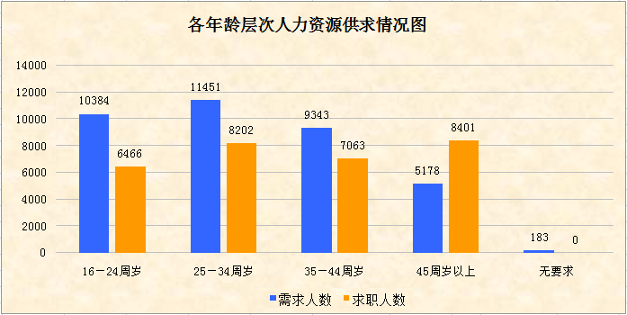

第四季度，对求职者年龄无要求的招聘职位数仅占本季度招聘职位数总量的0.50%。除了45周岁以上年龄劳动力的求职人数大于招聘职位数外，其余年龄段的招聘职位数均未能达到饱和。其中，用人单位对25~34周岁年龄层次劳动力的需求最旺盛，占比最高（31.34%），其职位供求比为1:0.72。在求职方面，45周岁以上的求职者占27.88%，供求比为1:1.62，明显供过于求，进一步反映4050人员存量较大，有一定的就业压力；而以新成长劳动力为代表的16~24周岁年龄层次劳动力的求职人数占比最少（21.46%），供求比为1:0.62。从收入水平来看，各年龄层次的工资收入整体上差距不大，企业招聘提供的工资水平和职工平均工资收入环比略有上升。

（五）按文化程度分类的职位供求情况
表5. 按文化程度分类的职位供求情况统计表
文化程度 |  | 需求人数 | 招聘比例 | 求职人数 | 求职比例 | 职位供求比
初中及以下 |  | 8490 | 23.24% | 9757 | 32.38% | 1:1.15
高 |  | 10973 | 30.03% | 9187 | 30.49% | 1:0.84
中 | 职业高中、技校、中专 | 6976 | 19.09% | 4962 | 16.47% | 1:0.71
大专 |  | 7650 | 20.94% | 6757 | 22.42% | 1:0.88
大学 |  | 4172 | 11.42% | 4322 | 14.34% | 1:1.04
研究生及以上 |  | 155 | 0.42% | 109 | 0.37% | 1:0.70
无要求 |  | 5099 | 13.95% | —— | —— | ——
合计 |  | 36539 | 100.00% | 30132 | 100.00% | 1:0.82
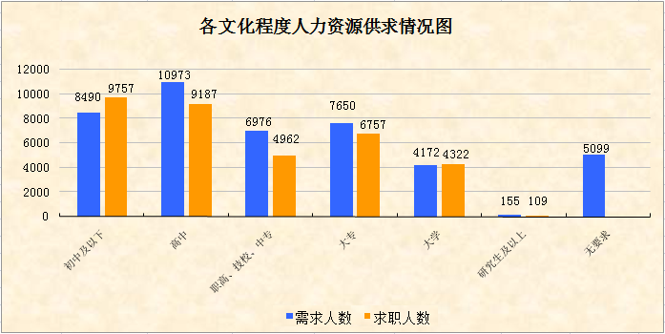
第四季度，企业用工招聘岗位的学历要求主要以高中及以下学历为主，共占53.27%，对大专及以上学历的需求占比为32.78%；企业第四季度招聘岗位对高中及以下学历的需求有所下降，但对大专及以上学历的高校毕业生需求有所增加。在求职方面，高中、初中及以下学历的求职者分别占30.49%和32.38%，大专及以上学历的共占37.13%，反映第四季度期间，我市求职者中的大专、本科学历应届高校毕业生有所增加，所占比例环比增加5.89%。
（六）按技术等级分类的职位供求情况
表6. 按技术等级分类的职位供求情况统计表
技术等级 | 需求人数 | 招聘比例 | 求职人数 | 求职比例 | 职位供求比
职业资格五级(初级技能) | 5631 | 15.41% | 4407 | 14.63% | 1:0.78
职业资格四级(中级技能) | 3517 | 9.62% | 2502 | 8.30% | 1:0.71
职业资格三级(高级技能) | 963 | 2.63% | 638 | 2.12% | 1:0.66
职业资格二级(技师) | 74 | 0.20% | 64 | 0.21% | 1:0.86
职业资格一级(高级技师) | 35 | 0.10% | 31 | 0.10% | 1:0.89
初级专业技术职务 | 3635 | 9.95% | 3084 | 10.23% | 1:0.85
中级专业技术职务 | 766 | 2.10% | 585 | 1.94% | 1:0.76
高级专业技术职务 | 39 | 0.11% | 23 | 0.08% | 1:0.59
无要求(无技术等级或职称) | 21879 | 59.88% | 18798 | 62.39% | 1:0.86
合计 | 36539 | 100.00% | 30132 | 100.00% | 1:0.82
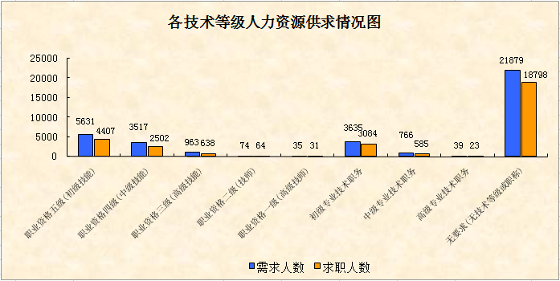
第四季度，根据企业在用工平台发布的招聘岗位中，要求职业资格五级（初级技能）和初级专业技术职务的分别占15.41%和9.95%，其他技术等级占比很少，而对于无要求（无技术等级或职称）占比有59.88%。在求职方面，根据企业用工平台实名制登记求职的数据显示，有职业资格五级（初级技能）和初级专业技术职务的分别仅占14.63%和10.23%，其他技术等级的占比很少，而无技术等级或职称的占比较大。
（七）按行业分类的职位供求情况
表7. 按行业分类的供求情况统计表
序号 | 职位类别 | 本季度需求人数 | 上季度需求人数 | 本季度求职人数 | 上季度求职人数 | 本季度职位供求比
1 | 农、林、牧、渔业 | 302 | 173 | 256 | 137 | 1:0.85
2 | 采矿业 | 103 | 51 | 73 | 45 | 1:0.71
3 | 制造业 | 20416 | 21842 | 16264 | 16166 | 1:0.80
4 | 电力、热燃气及水生产和供应业 | 100 | 87 | 91 | 90 | 1:0.91
5 | 建筑业 | 939 | 741 | 709 | 660 | 1:0.76
6 | 批发和零售业 | 2513 | 2613 | 2140 | 2056 | 1:0.85
7 | 交通运输、仓储和邮政业 | 825 | 940 | 780 | 782 | 1:0.95
8 | 住宿和餐饮业 | 2601 | 2351 | 2024 | 1937 | 1:0.78
9 | 信息传输、软件和信息技术服务业 | 1145 | 1050 | 945 | 928 | 1:0.83
10 | 金融业 | 717 | 744 | 654 | 763 | 1:0.91
11 | 房地产业 | 569 | 824 | 358 | 643 | 1:0.63
12 | 租赁和商务服业 | 2135 | 1133 | 2061 | 791 | 1:0.97
13 | 科学研究和技术服务业 | 25 | 53 | 21 | 62 | 1:0.84
14 | 水利、环境和公共设施管理业 | 78 | 70 | 75 | 79 | 1:0.96
15 | 居民服务、修理和其他服务业 | 3110 | 2455 | 2986 | 1877 | 1:0.96
16 | 教育 | 345 | 442 | 296 | 391 | 1:0.86
17 | 卫生和社会工作 | 101 | 135 | 66 | 117 | 1:0.65
18 | 文化、体育和娱乐业 | 421 | 481 | 243 | 417 | 1:0.58
19 | 公共管理、社会保障和组织 | 39 | 33 | 43 | 40 | 1:1.10
20 | 国际组织 | 55 | 33 | 47 | 26 | 1:0.85
 | 合计 | 36539 | 36251 | 30132 | 28007 | 1:0.82

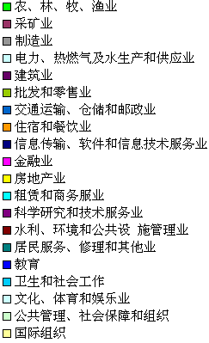
本季度需求人数情况图
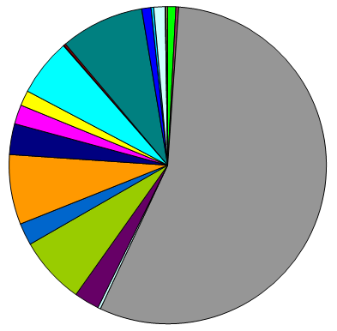

本季度求职人数情况图
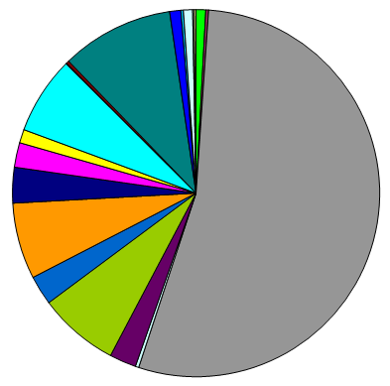

第四季度，我市支柱行业制造业需求人数20416人，占全市各行业总用工需求的55.87%，环比减少1426人；求职人数为16264人，环比增加98人，反映整个制造业的供求总量较上季度有轻微下降。
如上图所示，除了制造业以外，其他需求量较大的有“批发和零售业”、“住宿和餐饮业”、“居民服务、修理和其他服务业”这3个行业，需求量共占全市各行业总用工需求的22.51%，需求人数为8224人，环比增加805人；而求职人数共为7150人，环比增加1280人。
除上述占主导地位的四个行业外，其他行业总需求7899人，环比增加909人；求职人数6718人，环比增加747人。反映第三产业本季度的供求总量有所扩大。
（八）按招聘岗位所需专业分类的需求情况
1、按“一级学科专业”分类的岗位需求情况
表8. 一级学科专业分类的需求情况表（前10位）
序号 | 一级学科专业 | 需求人数 | 招聘比例
1 | 制造大类 | 2593 | 35.24%
2 | 管理学 | 871 | 11.84%
3 | 公共事业大类 | 671 | 9.12%
4 | 电子信息大类 | 633 | 8.60%
5 | 财经大类 | 571 | 7.76%
6 | 文化教育大类 | 452 | 6.14%
7 | 工学 | 285 | 3.87%
8 | 轻纺食品大类 | 239 | 3.25%
9 | 旅游大类 | 191 | 2.60%
10 | 土建大类 | 152 | 2.07%
第四季度，根据企业在用工平台发布的招聘岗位中，对招聘岗位明确有专业要求的前10位一级学科专业共需求6658人，占有专业要求岗位总量的90.49%，其中制造大类、管理学、公共事业大类分别排名前3位，共占56.20%。
2、按“二级学科专业”分类的岗位需求情况
表9. 二级学科专业分类的需求情况表（前20位）
序号 | 二级学科专业 | 需求人数 | 招聘比例
1 | 机械设计制造类 | 1508 | 20.49%
2 | 工商管理类 | 760 | 10.33%
3 | 自动化类 | 680 | 9.24%
4 | 公共服务类 | 465 | 6.32%
5 | 市场营销类 | 370 | 5.03%
6 | 机电设备类 | 324 | 4.40%
7 | 电子信息类 | 281 | 3.82%
8 | 语言文化类 | 259 | 3.52%
9 | 通信类 | 220 | 2.99%
10 | 教育类 | 193 | 2.62%
11 | 公共事业类 | 142 | 1.93%
12 | 计算机类 | 132 | 1.79%
13 | 旅游管理类 | 119 | 1.62%
14 | 工商管理 | 114 | 1.55%
15 | 药学类 | 104 | 1.41%
16 | 公路运输类 | 93 | 1.26%
17 | 化工技术类 | 89 | 1.21%
18 | 公共管理类 | 85 | 1.16%
19 | 汽车类 | 81 | 1.10%
20 | 纺织服装类 | 80 | 1.09%
第四季度，根据企业在用工平台发布的招聘岗位中，对招聘岗位明确有专业要求的前20位二级学科专业共需求6099人，占有专业要求岗位总量的82.88%，其中机械设计制造类、工商管理类、自动化类分别排名前3位，共占40.06%。
3、按“专业名称”分类的岗位需求情况
表10. 按专业分类的需求情况表（前50位）
序号 | 专业名称 | 需求人数 | 招聘比例
1 | 市场营销 | 781 | 10.61%
2 | 机械设计与制造 | 669 | 9.09%
3 | 家政服务 | 429 | 5.83%
4 | 机电一体化技术 | 300 | 4.08%
5 | 数控技术 | 217 | 2.95%
6 | 汉语 | 175 | 2.38%
7 | 机电设备维修与管理 | 162 | 2.20%
8 | 生产过程自动化技术 | 160 | 2.17%
9 | 学前教育 | 153 | 2.08%
10 | 机械制造与自动化 | 152 | 2.07%
11 | 包装自动化技术 | 139 | 1.89%
12 | 模具设计与制造 | 139 | 1.89%
13 | 电信商务 | 130 | 1.77%
14 | 社会工作 | 124 | 1.69%
15 | 电机与电器 | 112 | 1.52%
16 | 电气设备应用与维护 | 112 | 1.52%
17 | 电子信息工程技术 | 109 | 1.48%
18 | 计算机应用技术 | 104 | 1.41%
19 | 药学 | 104 | 1.41%
20 | 酒店管理 | 102 | 1.39%
21 | 企业管理（含：财务管理、市场营销、人力资源管理） | 80 | 1.09%
22 | 通信技术 | 80 | 1.09%
23 | 现代纺织技术 | 80 | 1.09%
24 | 应用化工技术 | 75 | 1.02%
25 | 机械制造生产管理 | 70 | 0.95%
26 | 行政管理 | 69 | 0.94%
27 | 餐饮管理与服务 | 68 | 0.92%
28 | 商务英语 | 68 | 0.92%
29 | 物流管理 | 67 | 0.91%
30 | 物业管理 | 66 | 0.90%
31 | 染整技术 | 64 | 0.87%
32 | 摩托车制造与维修 | 62 | 0.84%
33 | 电子仪器仪表与维修 | 55 | 0.75%
34 | 工商企业管理 | 53 | 0.72%
35 | 机械制造工艺及设备 | 52 | 0.71%
36 | 电气自动化技术 | 45 | 0.61%
37 | 应用电子技术 | 43 | 0.58%
38 | 文秘 | 42 | 0.57%
39 | 临床医学 | 39 | 0.53%
40 | 自动化生产设备应用 | 38 | 0.52%
41 | 电子产品质量检测 | 37 | 0.50%
42 | 纺织工程 | 36 | 0.49%
43 | 会计学 | 36 | 0.49%
44 | 建筑工程技术 | 35 | 0.48%
45 | 职业中介服务 | 35 | 0.48%
46 | 营养与食品卫生 | 34 | 0.46%
47 | 机电安装工程 | 33 | 0.45%
48 | 家具设计与制造 | 32 | 0.43%
49 | 土木工程 | 32 | 0.43%
50 | 工业设计 | 31 | 0.42%
第四季度，根据企业在用工平台发布的招聘岗位中，对招聘岗位明确有专业要求的前50位专业共需求5930人，占有专业要求岗位总量的80.59%，其中市场营销、机械设计与制造、家政服务分别排名前3位，共占25.53%。

三、用工定点监测
（一）整体监测情况
从我市450家用工定点监测企业，2019年第四季度与2019年第三季度监测数据比对分析，基本情况如下：
一是第四季度在岗总人数环比下降1.52%，用工总量轻微减少；二是第四季度新招有总人数环比降幅33.76%，反映新增用工需求明显下降；三是在岗职工中普工人员占用人总量比重较大，比例达68.37%；四是第四季度流失人数多于新招人数，净流失1218人，与上季度净流失人数相比基本持平；五是预计在2020年第一季度计划新招6113人，用工需求有所增加，主要以补充节后流失人员为主。
表11. 按工种分类的企业招用工基本情况汇总表
季度 | 工种 | 当前在岗人数 |  |  |  | 本季度新招人数 | 本季度流失人数 | 下季度预计招聘人数
季度 | 工种 | 总人数 | 本省 |  | 外省 | 本季度新招人数 | 本季度流失人数 | 下季度预计招聘人数
 |  |  |  | 本省本县（区）
2019年第3季度 | 普工 | 53004 | 34466 | 25462 | 18538 | 4199 | 5192 | 4246
2019年第3季度 | 技工 | 9782 | 7214 | 5300 | 2568 | 458 | 584 | 645
2019年第3季度 | 专业技术及管理人员 | 14052 | 10605 | 7854 | 3447 | 557 | 687 | 587
2019年第3季度 | 合计 | 76838 | 52285 | 38616 | 24553 | 5214 | 6463 | 5478
2019年第4季度 | 普工 | 51734 | 33992 | 25709 | 17742 | 2888 | 3775 | 4686
2019年第4季度 | 技工 | 9979 | 7398 | 5737 | 2581 | 237 | 471 | 688
2019年第4季度 | 专业技术及管理人员 | 13954 | 10573 | 7944 | 3381 | 329 | 426 | 739
2019年第4季度 | 合计 | 75667 | 51963 | 39390 | 23704 | 3454 | 4672 | 6113

表12. 按行业分类的企业招用工基本情况汇总表
（2019年第4季度）行 业 | 监测企业家数 | 在岗员工人数 | 其中 |  |  | 其中
（2019年第4季度）行 业 | 监测企业家数 | 在岗员工人数 | 普工 | 技工 | 专业技术及管理人员 | 本省 |  | 外省
 |  |  |  |  |  |  | 本省本县（区） | 外省
第一产业 | 7 | 1096 | 669 | 271 | 156 | 513 | 227 | 583
农、林、牧、渔业 | 7 | 1096 | 669 | 271 | 156 | 513 | 227 | 583
第二产业 | 326 | 60179 | 41730 | 6820 | 11629 | 39203 | 29714 | 20976
采矿业 | 0 | 0 | 0 | 0 | 0 | 0 | 0 | 0
制造业 | 316 | 58951 | 41196 | 6619 | 11136 | 38199 | 28803 | 20752
电力、热燃气及水生产和供应业 | 3 | 417 | 217 | 5 | 195 | 389 | 367 | 28
建筑业 | 7 | 811 | 317 | 196 | 298 | 615 | 544 | 196
第三产业 | 117 | 14392 | 9335 | 2888 | 2169 | 12247 | 9449 | 2145
批发和零售业 | 36 | 5562 | 3156 | 1413 | 993 | 4512 | 3791 | 1050
交通运输、仓储和邮政业 | 6 | 1542 | 621 | 791 | 130 | 1471 | 852 | 71
住宿和餐饮业 | 34 | 4036 | 3088 | 383 | 565 | 3511 | 2552 | 525
信息传输、软件和信息技术服务业 | 5 | 193 | 91 | 35 | 67 | 188 | 148 | 5
金融业 | 5 | 212 | 156 | 1 | 55 | 208 | 208 | 4
房地产业 | 13 | 1235 | 929 | 127 | 179 | 943 | 778 | 292
租赁和商务服业 | 5 | 286 | 246 | 7 | 33 | 272 | 263 | 14
科学研究和技术服务业 | 0 | 0 | 0 | 0 | 0 | 0 | 0 | 0
水利、环境和公共设 施管理业 | 2 | 405 | 302 | 49 | 54 | 358 | 306 | 47
居民服务、修理和其他业 | 5 | 511 | 441 | 64 | 6 | 424 | 260 | 87
教育 | 4 | 240 | 146 | 12 | 82 | 240 | 239 | 0
文化、体育和娱乐业 | 2 | 170 | 159 | 6 | 5 | 120 | 52 | 50
其他 | 0 | 0 | 0 | 0 | 0 | 0 | 0 | 0
合计 | 450 | 75667 | 51734 | 9979 | 13954 | 51963 | 39390 | 23704

第四季度，从表12按行业分类进行分析：
第一产业的监测企业共有7家，占1.56%；企业在岗员工人数1096人，占总在岗人数的1.45%；其中普工、技工、专业技术及管理人员分别占第一产业在岗人数的61.04%、24.73%、14.23%；本省、外省人数分别占第一产业在岗人数的46.81%、53.19%。
第二产业的监测企业共有326家，占72.44%（其中制造业有316家，占70.22%）；企业在岗员工人数60179人，占总在岗人数的79.53%；其中普工、技工、专业技术及管理人员分别占第二产业在岗人数的69.34%、11.33%、19.33%；本省、外省人数分别占第二产业在岗人数的65.14%、34.86%。
第三产业的监测企业共有117家，占26%，主要以批发和零售业、住宿和餐饮业的企业为主；企业在岗员工人数14392人，占总在岗人数的19.02%；其中普工、技工、专业技术及管理人员分别占第三产业在岗人数的64.86%、20.07%、15.07%；本省、外省人数分别占第二产业在岗人数的85.1%、14.9%。
（二）用工规模
企业第四季度的在岗员工数量为75667人，减少了1171人，环比减少1.52%。其中，普工51734人，占68.37%，环比减少2.4%；技工9979人，占13.19%，环比增加2.01%；专业技术及管理人员13954人，占18.44%，环比减少0.7%。
表13. 用工规模及工种情况表
项目 | 总人数 | 其中
项目 | 总人数 | 普工 | 技工 | 专业技术及管理人员
2019年  第1季度 | 77437 | 53482 | 9938 | 14017
2019年  第2季度 | 77508 | 53635 | 9794 | 14079
2019年  第3季度 | 76838 | 53004 | 9782 | 14052
2019年  第4季度 | 75667 | 51734 | 9979 | 13954
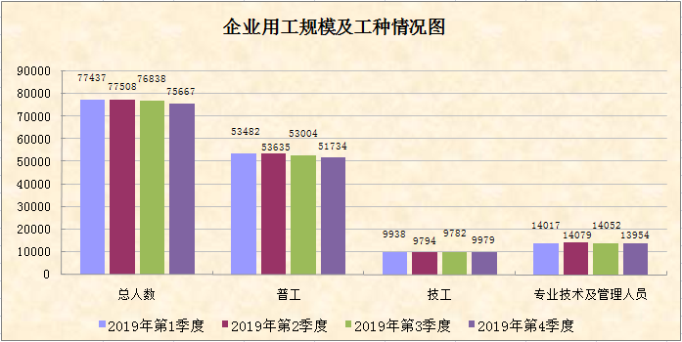
（三）用工结构
企业第四季度的在岗员工中，本省员工有51963人，占68.67%，环比减少0.62%；本省本市（区）员工有39330人，占总人数的51.98%，环比增加1.85%，反映企业用工主要以本市（区）员工为主；外省员工有23704人，占31.33%，环比减少3.46%，年底外省员工减员有上升的趋势；第四季度总体用工结构与上季度基本相同，没有出现大幅变动。

表14. 用工结构情况表
项目 | 总人数 | 其中
项目 | 总人数 | 本省 |  | 外省
项目 | 总人数 | 本省 | 本省本市（区） | 外省
2019年第1季度 | 77437 | 52466 | 39805 | 24971
2019年第2季度 | 77508 | 52570 | 39341 | 24938
2019年第3季度 | 76838 | 52285 | 38616 | 24553
2019年第4季度 | 75667 | 51963 | 39330 | 23704
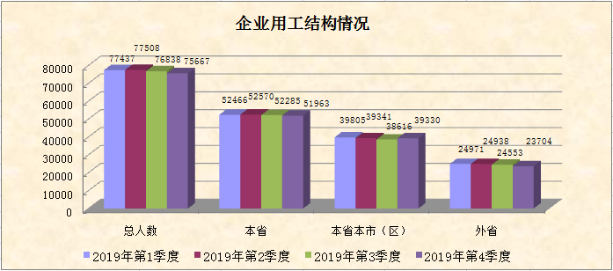
（四）用工稳定性及用工缺口情况
企业第四季度新招员工3454人，比上季度减少1760人，环比减少33.76%；第四季度流失员工4672人，比上季度减少1791人，环比减少27.71%；新招员工与流失员工的比值为0.74，比上季度的0.81减少0.07，流失人数多于新招人数，净流失1218人，与上季度净流失人数相比基本持平。企业第四季度实际用工需求大幅减少，用工稳定性较上季度差。
表15. 新招及流失人员情况表
项目 | 本季度新招人数 | 本季度流失人数
2019年第1季度 | 7313 | 8509
2019年第2季度 | 6066 | 6636
2019年第3季度 | 5214 | 6463
2019年第4季度 | 3454 | 4672
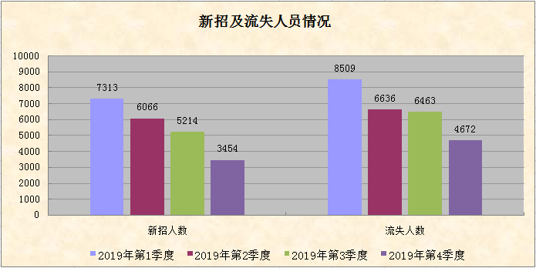
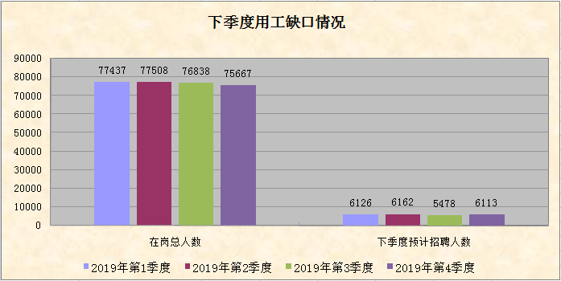
根据上述图表，从企业第三、四季度的数据分析，2019年第三季度预计2019第四季度招聘人数为5478人，实际招聘到3454人，占招聘计划数的63.05%，反映企业第四季度通过各类招聘渠道补员后仅满足部分用工需求，仍存在较大的用工缺口；而从2019年第四季度的监测数据来看，企业预计在2020年第一季度计划新招6113人，用工需求有所增加，主要以补充节后流失人员为主。

四、失业动态监测
（一）监测样本情况
12月末全市失业动态监测共有200家企业，从监测企业规模结构来看，用工规模在800人以上的有34家，占17%；300至799人的有67家，占33.5%；100至299人的有52家，占26%；99人以下的有47家，占23.5%。
（二）企业在岗人员情况
12月末全市监测企业岗位总人数有89525人，比上期（11月）企业岗位减少406人，环比下降0.45%。从表16的图表分析数据来看：企业在岗人数由3月末最高峰的93207人呈现每月逐步小幅下降，在岗人数与上年度建档期相比减少3339人，降幅3.59%，反映第四季度的整体用工规模全年最低，本季度用工呈小幅度的下降趋势。
表16. 企业在岗人数变化情况表
月份 | 在岗人数 | 环比增幅
2018年12月（建档期） | 92864 | 0
2019年1月 | 92168 | -0.75%
2月 | 92639 | 0.51%
3月 | 93207 | 0.61%
4月 | 92937 | -0.29%
5月 | 92841 | -0.10%
6月 | 92227 | -0.66%
7月 | 92140 | -0.09%
8月 | 91689 | -0.49%
9月 | 90948 | -0.81%
10月 | 90635 | -0.34%
11月 | 89931 | -0.78%
12月 | 89525 | -0.45%
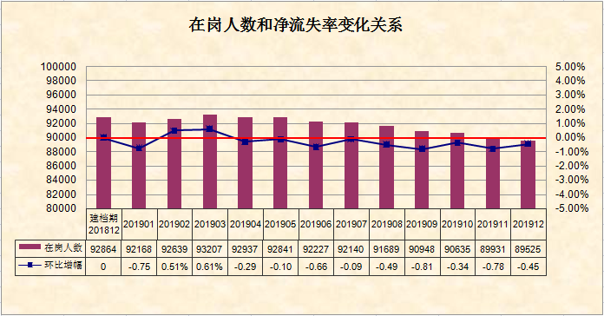
（三）企业岗位变动情况
12月末全市监测企业发生岗位数量环比净增加的有49家，占24.5%，共增加岗位253个，环比增加1.04%；岗位数量环比净流失的有91家，占45.5%，共减少岗位659个，环比减少1.23%；岗位数量保持不变的有60家，占30%。
表17. 企业岗位变动情况表
项目 | 企业数 | 占比 | 上期期末员工人数 | 调查期末新招人数 | 调查期末减员人数 | 调查期末员工人数 | 环比增减幅
岗位净增加 | 49 | 24.50% | 24221 | 435 | 182 | 24474 | 1.04%
岗位净流失 | 91 | 45.50% | 53410 | 420 | 1079 | 52751 | -1.23%
岗位持平 | 60 | 30.00% | 12300 | 91 | 91 | 12300 | 0.00%
合计 | 200 | 100.00% | 89931 | 946 | 1352 | 89525 | -0.45%
（四）各市（区）岗位变动情况
12月末各市（区）监测企业的岗位出现不同程度的变动，除江海区和恩平市的期末在岗人数环比轻微增加外，其他各市（区）的在岗人数环比均有不同程度的减少，其中鹤山市、新会区和蓬江区的在岗人数环比降幅分别为1.03%、0.76%和0.70%。
表18. 各市区在岗人数环比增减幅变化情况表
市（区） | 上期期末员工  人数 | 调查期末员工  人数 | 增减幅 | 增减幅  比率
蓬江 | 20489 | 20345 | -144 | -0.70%
江海 | 5451 | 5498 | 47 | 0.86%
新会 | 23231 | 23054 | -177 | -0.76%
台山 | 16502 | 16503 | 1 | 0.01%
开平 | 10651 | 10625 | -26 | -0.24%
鹤山 | 10672 | 10562 | -110 | -1.03%
恩平 | 2935 | 2938 | 3 | 0.10%
合计 | 89931 | 89525 | -406 | -0.45%
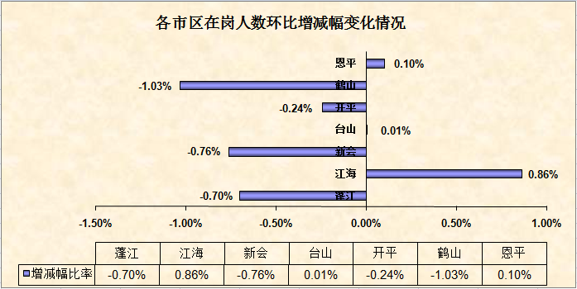
（五）企业减员情况
12月末全市监测企业中共有169家企业出现减员情况，共减员1352人。其中用人单位解除劳动合同的占0.96%，劳动者解除劳动合同的占70.71%，双方协商解除劳动合同的占24.56%，劳动合同终止的占3.77%。反映企业减员主要以劳动者单方面解除劳动合同的原因为主，并以劳动者找到新工作、对工作环境不满意等原因的最多。

表19.减员原因分析情况表
减员原因 | 企业数（家） | 减员人数（人） | 一级原因 | 减员人数 | 二级原因 | 频数
用人单位解除劳动合同 | 3 | 13 | 企业重大技术革新及机器换人 | 10（人）
用人单位解除劳动合同 | 3 | 13 | 因劳动者原因无法履行劳动合同 | 3（人） | 在试用期间被证明不符合录用条件 | 1（次）
 |  |  |  |  | 严重违反用人单位的规章制度 | 1（次）
劳动者解除劳动合同 | 95 | 956 | 劳动者依法提前通知用人单位解除劳动合同 | 95（次） | 农民工季节性返乡 | 21（次）
 |  |  |  |  | 结婚生子上学入伍等个人原因 | 14（次）
 |  |  |  |  | 工资低 | 19（次）
 |  |  |  |  | 对工作环境不满意 | 22（次）
 |  |  |  |  | 找到新工作 | 77（次）
双方协商解除劳动合同 | 46 | 332 | 劳动者提出 | 287（人）
双方协商解除劳动合同 | 46 | 332 | 用人单位提出 | 45（人）
劳动合同终止 | 25 | 51 | 劳动合同期满 | 9（次）
劳动合同终止 | 25 | 51 | 劳动者享受养老保险待遇或达到法定退休年龄 | 19（次）
合计 | 169 | 1352 | —— | 345（人）  123（次） | —— | 155（次）
备注：因系统涉及填报减员人数和原因时，企业可根据实际情况选择填报多个减员原因，故个别一级、二级减员原因统计口径为次数或人数。

五、受影响企业用工监测
（一）整体情况
截至第四季度末，全市共审核认定受国内外复杂经济形势影响企业142家，审核认定受影响职工4901人。其中受影响企业数排名前3位的市区有新会区、鹤山市和蓬江区，合计占69.72%，涉及受影响职工2795人（占 57.03%）。值得关注的是，虽然台山市受影响企业仅有7家（占4.93%），但涉及受影响企业职工有1267人，占25.85%，受影响职工最多。
表1.受影响企业和职工实名制信息系统业务量统计表
市（区） | 审核认定受影响企业 |  | 审核认定受影响职工
市（区） | 家数 | 比例 | 人数 | 比例
蓬江区 | 29 | 20.42% | 1014 | 20.69%
江海区 | 22 | 15.49% | 518 | 10.57%
新会区 | 38 | 26.76% | 1098 | 22.40%
台山市 | 7 | 4.93% | 1267 | 25.85%
开平市 | 6 | 4.23% | 213 | 4.35%
鹤山市 | 32 | 22.54% | 683 | 13.94%
恩平市 | 8 | 5.63% | 108 | 2.20%
合计 | 142 | 100.00% | 4901 | 100.00%
（二）用工备案情况
全市审核认定受影响的142家企业在第三季度末备案人数有19732人，第四季度末备案人数18593人，减少了1139人，降幅5.77%。其中涉及制造业的受影响企业有115家，占80.99%；涉及批发和零售业的占11.27%、房地产业的占2.11%，其他行业的合计占5.63%。
表2.企业用工备案情况汇总表
行业 | 企业数 | 第三季度期末  备案人数 | 第四季度期末  备案人数
制造业 | 115 | 19194 | 18092
批发和零售业 | 16 | 302 | 296
房地产业 | 3 | 166 | 140
其他行业 | 8 | 70 | 65
合计 | 142 | 19732 | 18593

